
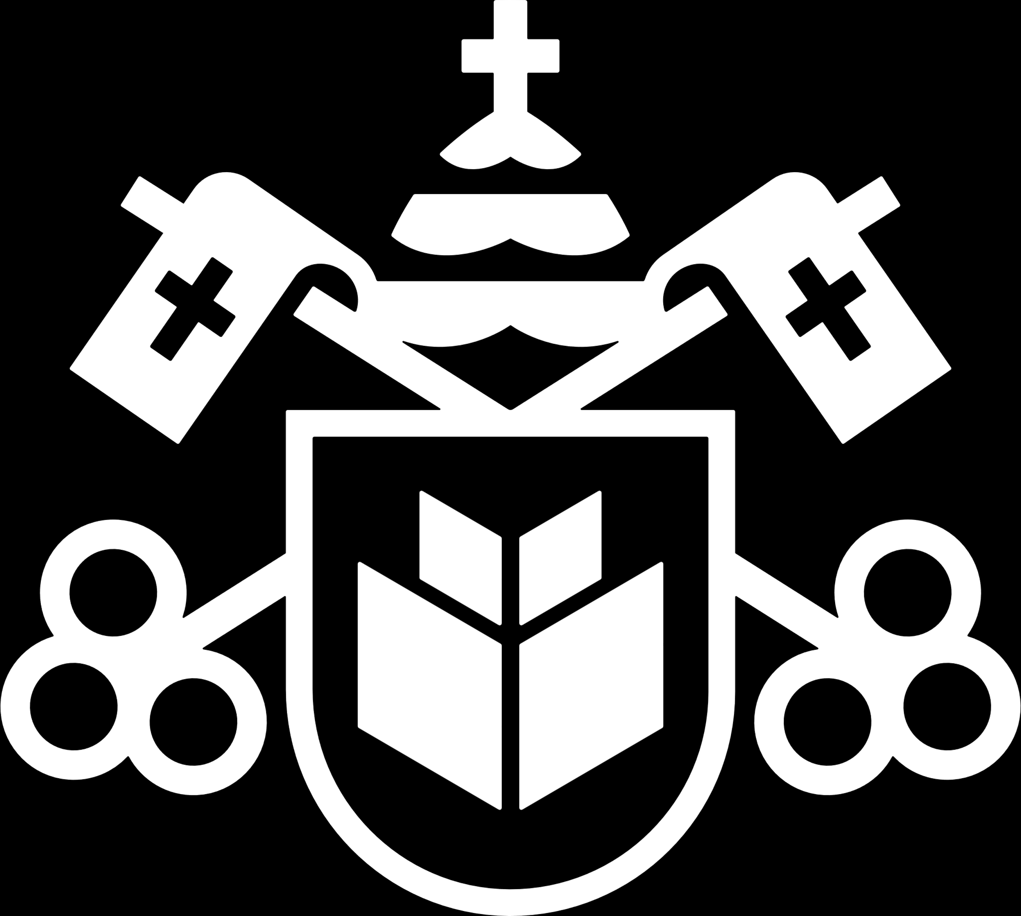

Atividade Somativa 2
- Rede Neural Competitiva (RNC)
Carregue o arquivo “S8_RNC.py” no Spyder e execute o código. Você deverá ver no console gráficos semelhantes aos apresentados nas Figuras 1, 2 e 3, e tabelas semelhantes às mostradas nas Figuras 4 e 5.

Figura 1 – Cilindrada X Eficiência
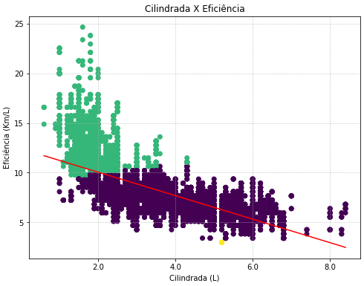
Fonte: Autor, 2023.

Figura 2 – Cilindrada X Emissão de CO2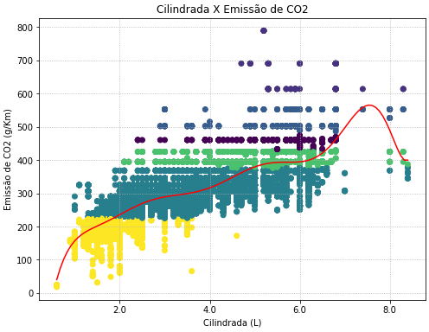
Fonte: Autor, 2023.

Figura 3 – Eficiência x Emissão de CO2
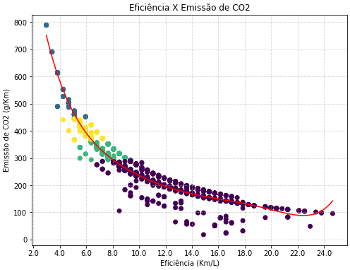
Fonte: Autor, 2023.

Figura 4 – Tabelas de agrupamento
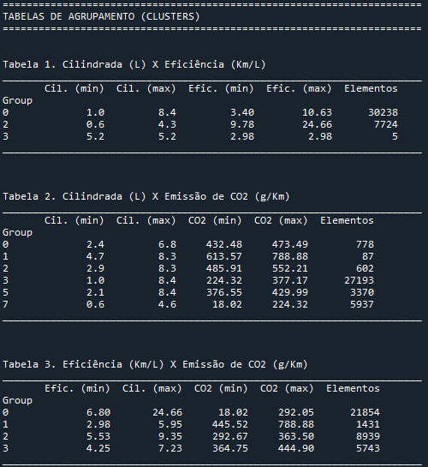
Fonte: Autor, 2023.

Figura 5 – Previsões das regressões
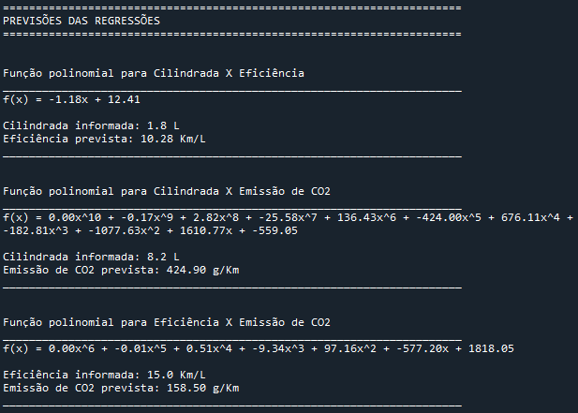
Fonte: Autor, 2023.

  - Objetivo
Analise as Figuras 1, 2 e 3 e observe que as linhas de regressão não estão de acordo com os gráficos de dispersão, não representando de maneira satisfatória os conjuntos de dados. Da mesma forma, o número de grupos encontrados também não está de acordo com o número de neurônios definido na estrutura do modelo em Python (observe o código para esta comprovação).
O objetivo, portanto, é encontrar os melhores valores para os parâmetros dos três modelos, a fim de apresentar um melhor desempenho nos resultados.
Assim, você precisará alterar parâmetros como:
- Número de neurônios das redes.
- Número de épocas para treinamento das redes.
- Taxa de aprendizado das redes.
- Ordem dos polinômios para as regressões lineares.
A cada alteração, você deverá verificar qual são os resultados apresentados após o treinamento do modelo. Procure um valor coerente para o número de neurônios, entre 3 e 10, por exemplo, lembrando que são eles que determinam a quantidade de grupos formados no conjunto de dados.
Um número maior de épocas de treinamento e um valor menor de taxa de aprendizado também influenciam no desempenho do modelo, encontrando mais ou menos grupos similares do conjunto de dados.
A linha de regressão também precisa ser ajustada corretamente, aumentando-se a ordem do polinômio, para que assim possa representar melhor a relação XY entre os três pares de variáveis. Portanto, ajuste estes parâmetros da forma que melhor julgar necessário.
Quando decidir que os parâmetros estejam ajustados de forma correta, rode o treinamento dos modelos pela última vez e elabore um relatório contendo:
- Tabela com os parâmetros ajustados e seus valores.
- Gráficos gerados pelos modelos.
- Tabelas com os agrupamentos.
- Funções polinomiais geradas.
- Previsão de eficiência calculada, baseada na cilindrada informada.
- Previsão da emissão de CO2 calculada, baseada na cilindrada informada.
- Um texto seu, discorrendo sobre os resultados.

- Rede Neural Temporal (RNT)
Carregue o arquivo “S8_RNT_train.py” no Spyder e execute o código. Você deverá ver no console gráfico semelhante ao apresentado na Figura 6, e tabelas semelhantes às mostradas na Figura 7.

Figura 6 – Previsões de treinamento
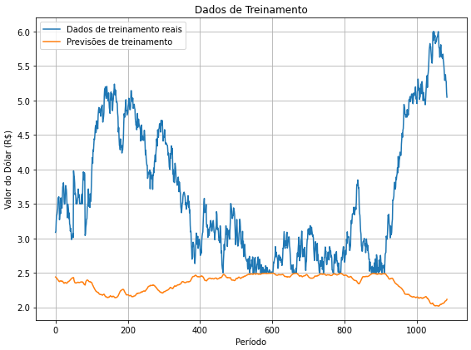
Fonte: Autor, 2023.

Figura 7 – Métricas de desempenho
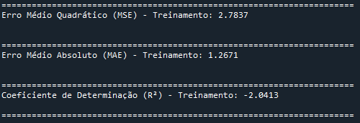
Fonte: Autor, 2023.

Perceba que as previsões (linhas laranjas) não estão adequadas.
  - Objetivo
Alterar os valores dos parâmetros ajustáveis, com o objetivo de se obter o melhor desempenho possível do modelo de RNT criado com o código em linguagem Python fornecido. Perceba que na Figura 6, a linha laranja que representa as previsões não está adequada, portanto, altere os parâmetros de forma que seja possível melhorar as previsões.
Da mesma forma, na Figura 7, os valores erro médio quadrático e erro médio absoluto estão muito altos (quanto menor, melhor), e o coeficiente de determinação contém valores negativos (quanto mais próximo de 1, melhor). Alterar os parâmetros para melhorar as previsões fará com que essas métricas de desempenho também sejam melhoradas.
Este código difere do utilizado na atividade formativa da unidade de estudo 7. Naquele, o modelo era treinado e realizava testes. Neste você perceberá a presença da instrução mostrada na Figura 8. Após o treinamento, o modelo treinado é salvo na pasta “C:\RN”, com o nome “S8_RNT_treinada.h5”. Esta é uma forma que possibilita utilizarmos o modelo, sem termos de realizar treinamento novamente.

Figura 8 – Arquivo do modelo treinado
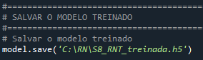
Fonte: Autor, 2023.

Após o treinamento do modelo, você deverá carregar o arquivo “S8_RNT_test.py” no Spyder e executá-lo.
IMPORTANTE: lembre-se de configurar o parâmetro “janela_prev” com valor igual ao utilizado durante o treinamento do arquivo “S8_RNT_train.py”, caso contrário, o modelo não realizará previsões.
Ele apresentará o gráfico mostrado na Figura 9 e as tabelas mostradas na Figura 10.

Figura 9 – Previsões de teste
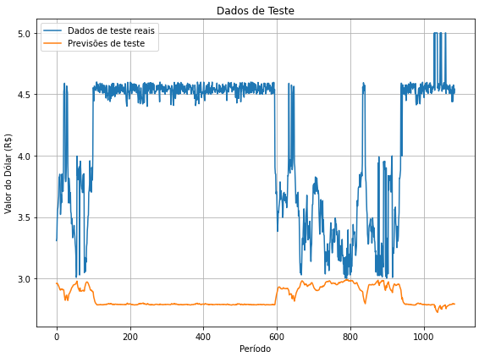
Fonte: Autor, 2023.

Figura 10 – Métricas de desempenho para testes
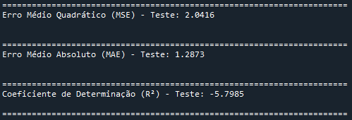
Fonte: Autor, 2023.

Obviamente, se o modelo foi treinado de forma adequada na primeira etapa, utilizando-se o arquivo “S8_RNT_train.py”, os resultados mostrados com o arquivo “S8_RNT_test.py” deverão ser melhores do que os apresentados nas Figuras 9 e 10.

Entregar:
- Tabela contendo os nomes dos parâmetros ajustáveis e os valores utilizados.
- Os gráficos de treinamento e teste gerados pelo código.
- Tabela com as métricas de desempenho geradas pelo código.
- Erro médio quadrático (treinamento e teste).
- Erro médio absoluto (treinamento e teste).
- Coeficiente de determinação (treinamento e teste).

